Открытый урок по теме "Обобщающий урок Методы решения тригонометрических уравнений". 10-й класс
Цели урока:
- Образовательные : повторить, обобщить, систематизировать и углубить знания о методах решения тригонометрических уравнений.
- Развивающие: развивать умения учебно-познавательной деятельности, умения выделять главное, логически излагать мысли, делать выводы, расширять кругозор.
- Воспитательные: воспитание ответственности, активности, побуждению интереса к математике, самостоятельности, умение работать в коллективе.
Тип урока: урок повторения и обобщения.
Оборудование: Мультимедийный проектор – 2, экран – 2, презентации, справочный материал, тест по теории, тест с выбором ответа, карточки для дифференцированной работы, маркеры, ватманы, оценочные листы, флешки, диски, планшеты – 4.
План урока.
- Организационный момент.
- Математический диктант.
- Устная работа.
- Физкультминутка (здоровьесберегающий элемент урока).
- Работа в группах.
- Проверочный тест.
- Домашнее задание.
- Итог урока.
- Рефлексия.
Ход урока
1. Здравствуйте! Я очень рада вас всех видеть, надеюсь, что это взаимно.
Итак. Начнем урок. Тема нашего урока : “Методы решения тригонометрических уравнений”
Презентация. Слайд 1.
К этому уроку вами была проделана огромная работа. Вы должны были изучить много дополнительной литературы, собирали материал по теме : “Тригонометрические уравнения” из разных источников.
Как вы думаете чем мы будем сегодня заниматься на уроке?
Слайд 2.
Цели нашего урока: повторить, обобщить, систематизировать и углубить знания по данной теме.
В конце урока мне бы хотелось, чтобы вы, ребята, ответили на вопрос: “Зачем мы изучаем тригонометрические уравнения?”
Слайд 3.
2. Повторим теоретический материал по теме. Математический диктант (на компьютере, работа в парах). (Взаимопроверка.)
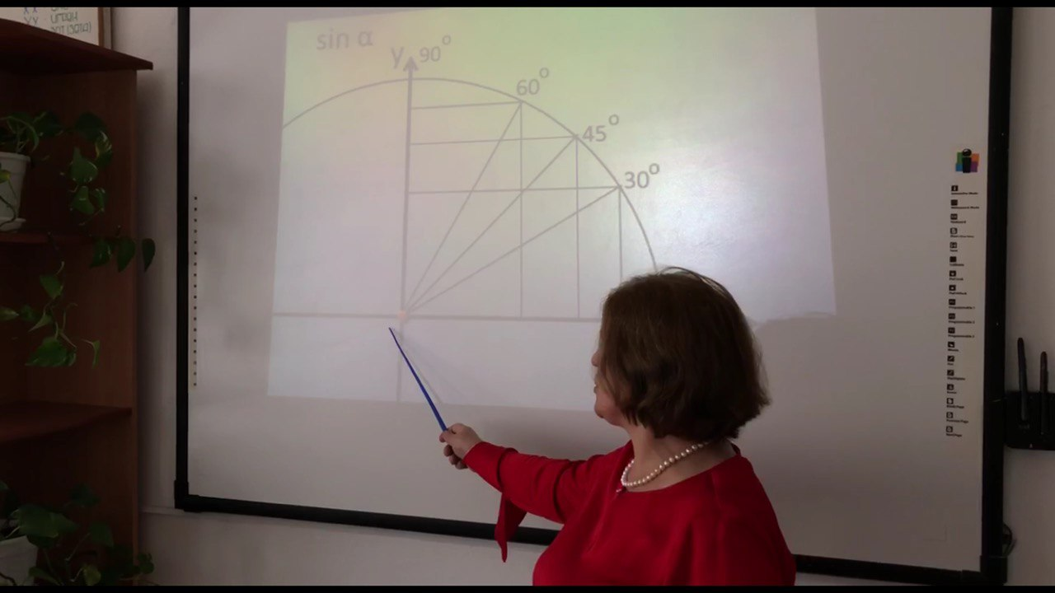
3. Устная работа.
а) Найди ошибку.
Слайд 4.
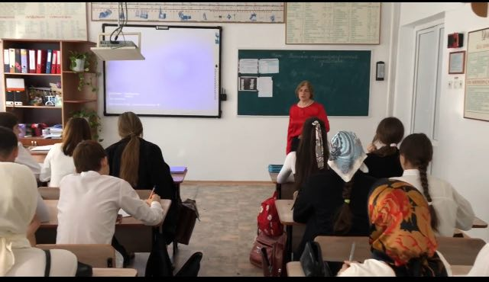
б) Установи соответствие.
Слайд 5.
4. Физкультминутка и релаксация.
Слайд 6.
(Здоровьесберегающий элемент урока.)
Ребята, прежде чем начать и правильно настроиться на работу, выполним простое упражнение.
– Сядьте поудобнее на стуле, запрокиньте ногу на колено, придержите ее руками, закройте глаза. Это поза бесконечности. Сосредоточьтесь над знаком бесконечность – вытянутая горизонтальная восьмерка. Она находиться над вашим теменем, плавно колеблется над вашей головой. Вы это ярко представили. Постарайтесь удержать это изображение в вашем мысленном образе в течении нескольких секунд. (Пауза – молчание в течении 5 секунд). Спасибо! Откройте глаза, ребята. Когда человек сталкивается с бесконечностью, он невольно задумывается о своем здоровье.
5. Работа в группах. Ребята, чтобы вы хотели узнать еще по теме: “Тригонометрические уравнения”?
Применение тригонометрии в жизни, связана ли геометрия с тригонометрическими уравнениями, решаются ли графически тригонометрические уравнения, есть ли решение тригонометрических уравнений в заданиях ЕГЭ.
Хорошо, вот мы с вами и обозначали темы наших проектов.
Слайд 7.
Итак, работаем как обычно, в группах. У нас 4 группы. Руководители групп подойдите,выберете тему, озвучьте .Каждая группа ставит цель своего проекта., руководители групп распределите роли в группе.
Готовность групп к выступлению.
Слайд 8.
Каждая группа называет цель своего проекта.
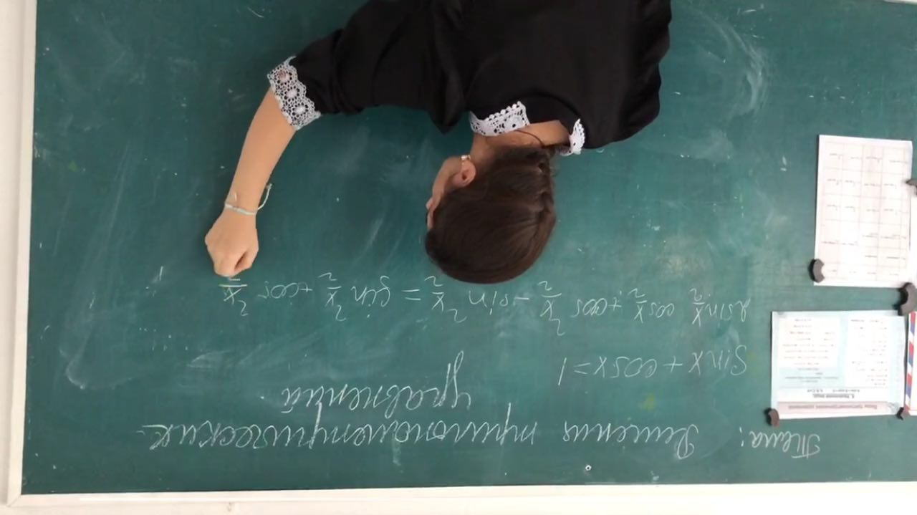
Слайд 9,10,11.
Выступает 1-я группа . Тема: “Применение тригонометрических уравнений при решении геометрических задач” (презентация, рассказывает на экране). Обсуждение, вопросы.
Слайд 12.
Выступает 2-я группа. Тема: “Решение тригонометрических уравнений в заданиях ЕГЭ”
– Выход в интернет. Учащиеся решают задание из диагностической работы. (1 ученик у доски.)
– Одно и тоже уравнение учащиеся решают разными способами.
(2 учащихся решают одно и тоже уравнение 2-мя способами) на откидных досках, а весь класс решает самостоятельно.
Слайд 13.
Решение уравнений с параметром (учитель).
Слайд 14, 15,16.
Защищает свой проект 3-я группа. Тема: “Графический способ решения тригонометрических уравнений”. Решение уравнений на компьютере в программе MS Exel.
А остальные группы решают это же уравнение аналитически. Делают выводы.
Слайд 17–28.
Выступает 4-я группа с презентацией по теме :“Применение тригонометрии в жизни” (презентация по теме).
Слайд 29. 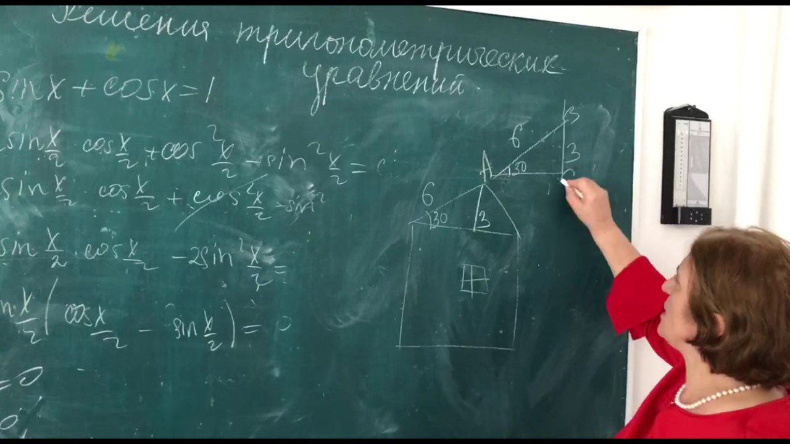
6. Самостоятельная работа. 1 человек в группе выполняет тестовую работу с выбором ответа на компьютере, остальные получают карточки разного уровня, выполняют работу по выбору.
Слайд 30.
7. Домашнее задание вы найдете в электронном дневнике, я прикреплю файл с разными по степени сложности заданиями. Каждый выберет себе свое задание.
8. Итог урока. Итак, ребята, как же вы ответите на вопрос: “Зачем мы изучаем тригонометрические уравнения?”
Руководители групп оцените работу каждого участника своей группы. Оценки за урок.
Слайд 31.
9. Рефлексия.
2 группы нарисовать график настроения и впечатления на сегодняшнем уроке.
2 группы Продолжи предложение……..(на парте листочки в виде геометрических фигур), читаем и продолжаем.
Слайд 32.
Великий математик, физик и политик А. Эйнштейн заметил “Мне приходиться делить время между политикой и уравнениями. Однако уравнения гораздо важнее. Политика существует только для данного момента, а уравнения будут существовать вечно.”
Я надеюсь, что сегодняшний урок прошел для вас с пользой. Думаю, научившись бороться с трудностями при решении тригонометрических уравнений, вы сможете преодолевать любые жизненные трудности.
Слайд 33.
Спасибо за урок.
Домашнее задание.
Самостоятельная работа.
Видеозапись. Мир водопадов.

МКОУ «Кизлярская гимназия №6 им. «А.С.Пушкина»

Открытый урок по математике
в 10 классе
Методы решения тригонометрических уравнений
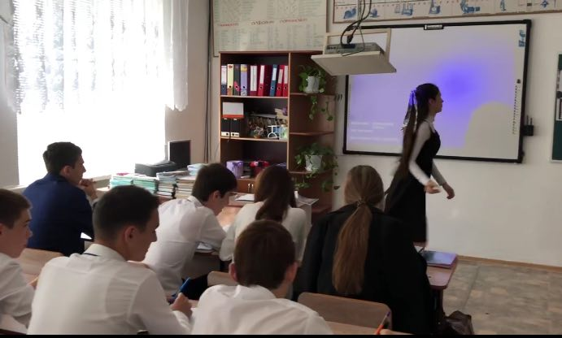

Учитель математики
Будунова Патимат Гулаевна

Г. Кизляр
2020-2021 уч.г.

